**Гибкие методологии (Agile, SCRUM, Канбан и другие). Обучение в записи**

**Урок 8. Семинар. Lean**

*Условие домашнего задания:*

*Проанализируйте свою личную повседневную работу в компании или работу одного из отделов в вашей компании на предмет наличия потерь.*

*1.Нарисуйте VSM-карту.*

*2.Найдите потери и классифицируйте их в соответствии с изученным на лекции материалом.*

*3.Подумайте, как можно исключить эти потери, и нарисуйте новую VSM-карту в соответствии с вашими предложениями.*

*Для выполнения домашнего задания вы можете использовать все рекомендованные на семинаре программы для рисования VSM-карты. В качестве выполненного домашнего задания необходимо приложить скрин или pdf-файл с VSM-картой и ответом на поставленные в задании вопросы.*

**Ход выполнения домашнего задания:**

В качестве объекта исследования рассмотрено ведение документооборота в образовательной организации.

Качество управления образовательным учреждением напрямую зависит от уровня организации делопроизводства. К числу наиболее актуальных проблем можно отнести такие направления, как информационно-документационный менеджмент, электронный документооборот, защиту информации, создание электронных архивов и т.д.

**Основная задача –** внедрить новую систему автоматизированной обработки данных с минимальными потерями времени.

Текущее состояние ведения документооборота в образовательной организации:

1. Учебно-воспитательный отдел в конце каждой четверти учебного года информирует руководителей методических объединений (МО) учителей о необходимости предоставить отчет о результатах успеваемости учащихся по предметам в каждой параллели.

Отчет предоставляется в виде Excel-файла.

Руководители МО доводят информацию до учителей. Учителя заполняют данную форму отчета и отправляют ее своему руководителю МО.

Каждый руководитель МО, на основе полученных данных, формирует общий отчет по своему направлению.

**Timeline – 3 недели**

1. Заместитель директора по учебно-воспитательной работе переносит данные из Excel-отчета в специальную Excel-форму.

Итоговый отчет анализируется, составляется подробная аналитическая справка об итогах успеваемости учащихся.

Итоги успеваемости обсуждаются на совещании с директором образовательного учреждения. Формируется «Дорожная карта» для устранения выявленных пробелов в знаниях у отстающих обучающихся и повышения качества знаний.

**Timeline – 3 недели**

1. После утверждения директором образовательного учреждения «Дорожной карты», заместитель директора по учебно-воспитательной работе доводит до каждого руководителя МО информацию, касающуюся конкретно его направления. Руководитель МО доводит информацию до каждого учителя своего объединения.

**Timeline – 2 недели**

VSM-карта (до…)

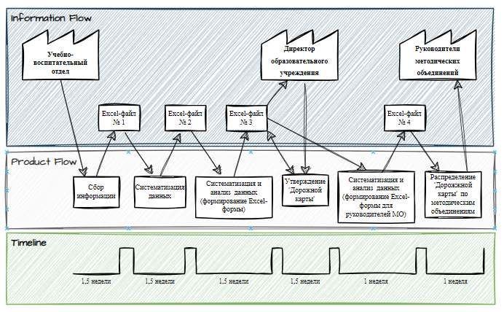

VSM-карта (после…)

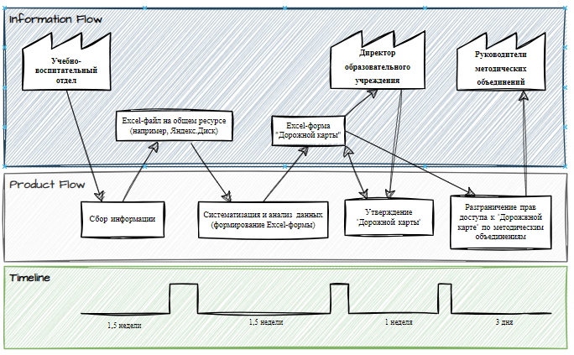

Ссылка на репозиторий:

<https://github.com/olgashenkel/GeekBrains-specialization-ELECTIVES/tree/main/10.%20Flexible%20methodologies%20(Agile%2C%20SCRUM%2C%20Kanban%20and%20others)>